U can do the cube

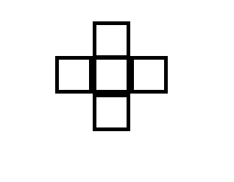
- CRUZ SUPERIOR
- Book trick ‘B’
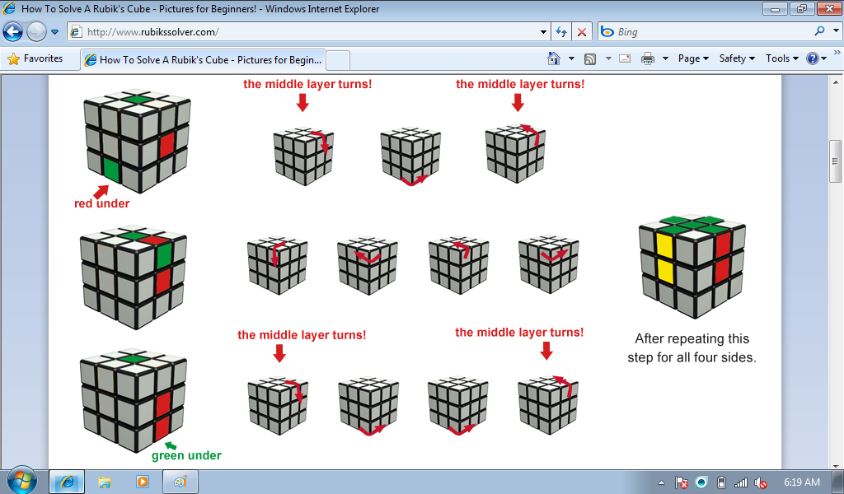

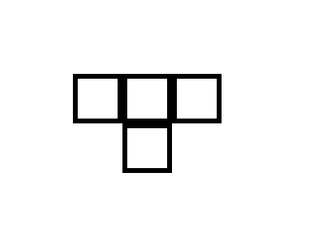
- ESQUINAS SUPERIORES ‘T’
- Book trick ‘A’
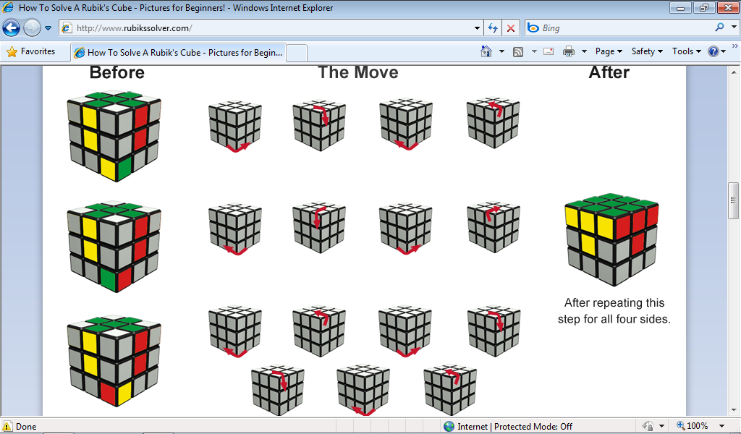

- FILA DE EN MEDIO
- Localizar pieza que ‘NO’ tenga el color de la base.
- Colocas la pieza en el color de la cara y el color de abajo = al color de la cara a la izquierda.

1  2  3 | 1 2 3 | 1  2  3 | 1 2 3 | El color blanco que quedo fuera de su lugar ponerlo al frente
1  2  3 | 1 2 3 | 1  2  3 | 1 2 3

- COLOCAR EN SU LUGAR LA CRUZ INFERIOR
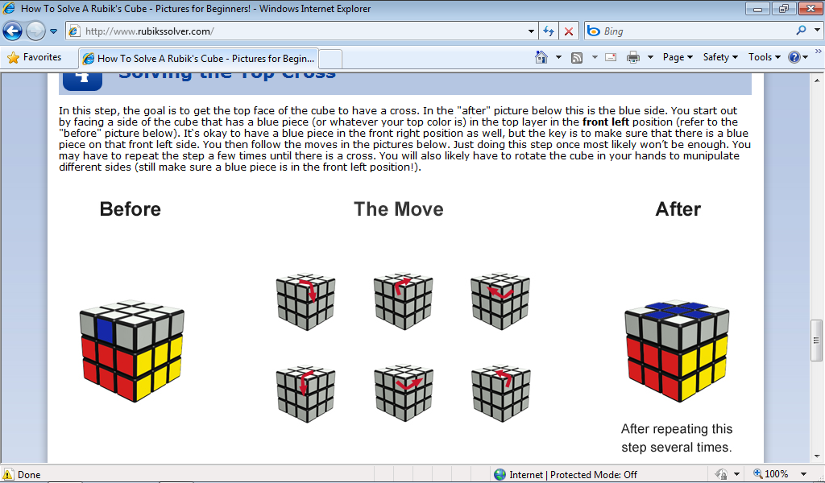

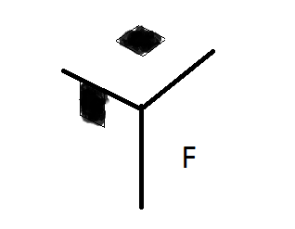 | F | 1 2 3 | 1  2  3 | 1 2 3
 | 1  2  3 | F

- ALINEAR COLORES EN CRUZ INFERIOR
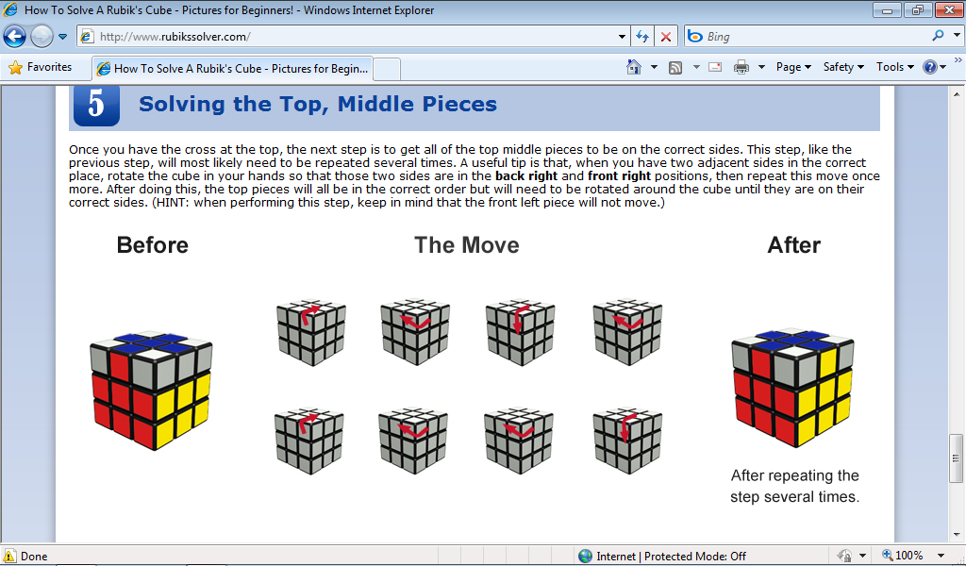

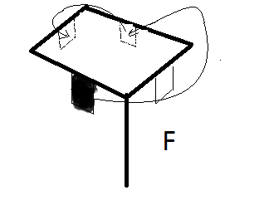 | 1 2 3 | 1  2  3 | 1 2 3 | 1  2  3
 | 1 2 3 | 1  2  3 | 1  2  3 | 1 2 3

- COLOCAR EN SU LUGAR LAS 4 ESQUINAS SUP AL FINAL
- Checar si una ficha esta en su lugar aunq no estén los colores alineados, esta esquina debe colocarse arriba a la derecha de frente.
- Si encontramos una ficha q este en su lugar la usamos de referencia arriba a la derecha.
 | 1  2  3 | 1 2 3 | 1  2  3 | 1 2 3
 | 1  2  3 | 1 2 3 | 1  2  3 | 1 2 3 | Debemos tener las fichas en su lugar, sino repetir

- ALINEAR FICHAS EN LAS ESQUINAS SUP AL FINAL
- COLOCAR FICHAS ALINEADAS A LA IZQUIERDA Y LAS NO ALINEADAS A LA DERCHA (CON LAS Q HAY Q TRABAJAR).
1 2 3 | 1  2  3 |  | 1 2 3 |  | 1  2  3 | Si en este momento no esta la ficha alineada se repetir
1  2  3 | Hasta encontrar la siguiente ficha no alineada y se repiten los movimientos | OJO  Solo se alinean con los colores de la parte superior, la de la izq. Y der. Del 1er. Nivel sup.

